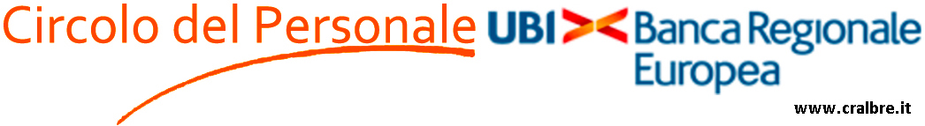

Care colleghe e colleghi, il Circolo organizza la

FESTA DI NATALE 2016

Sabato 17 dicembre ore 14.30

Come sempre si terrà presso il Teatro dei Salesiani a Cuneo, in Via San Giovanni Bosco, 21.
Ci troveremo alle 14.30 (apertura teatro 14.10) per il coinvolgente spettacolo del

 Clown Bibino

(Al termine dello spettacolo seguirà il rinfresco per un festoso scambio di auguri).

Se desideri partecipare per favore manda la tua adesione, entro e non oltre mercoledì 14 dicembre, via mail all’indirizzo CircoloDelPersonale@brebanca.it:

Nome Collega Unità Operativa N° Figli partecipanti
(età min. 3 anni)

------------------------------------- ------------------------------------------ --------------

